|  |
| --- |
| Nama : Bintang Harida Ramadhan  NIM : L0122034  Kelas : A |

TUGAS PRAKTIKUM WEEK 2

1. Screenshot Sourcecode

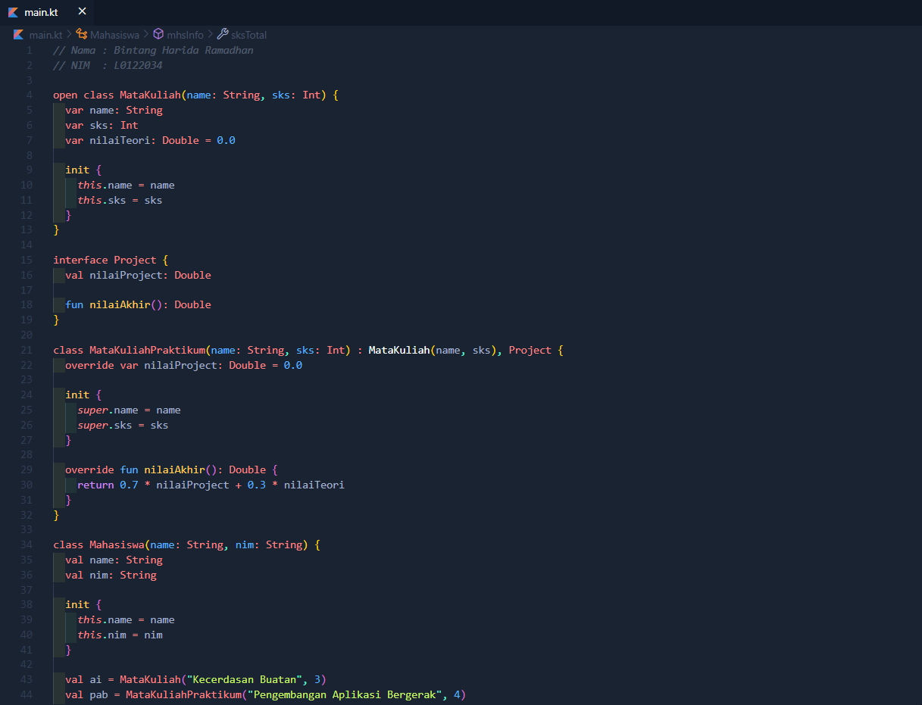

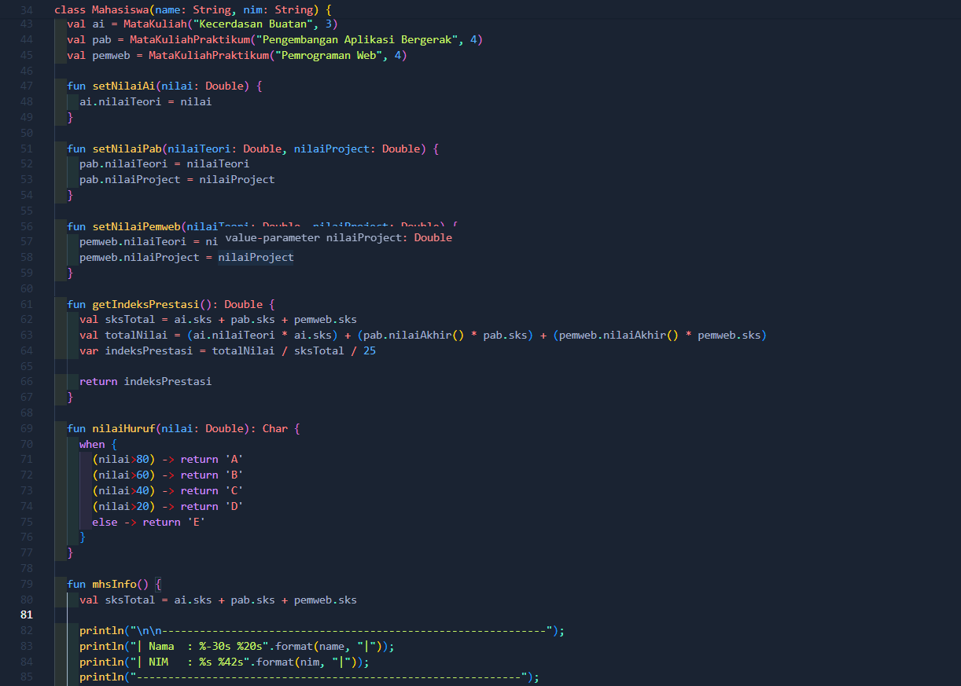

1. Implementasi Materi
2. Control Flow

Control flow yang pertama digunakan pada fungsi “nilaiHuruf()” di dalam class Mahasiswa, pada bagian ini “when” digunakan untuk menentukan nilai huruf berdasarkan nilai yang dijadikan argumen saat pemanggilan fungsi.

Control Flow yang kedua digunakan pada fungsi main. Looping “forEach()” pada bagian ini digunakan untuk perulangan elemen-elemen yang ada di dalam Map “mahasiswa”.

1. Inheritance

Materi ini digunakan untuk inheritance subclass MataKuliahPraktikum dari superclass MataKuliah. Dengan konsep Inheritance, subclass MataKuliahPraktikum akan mewarisi properti dan method dari superclass MataKuliah sehingga tidak perlu mendefinisikan kembali di dalamnya.

1. Interface

Materi ini digunakan untuk membuat sifat umum dari Project (disini dimaksudkan project untuk mata kuliah dengan praktikum) yang nantinya akan diterapkan oleh class MataKuliahPraktikum agar memiliki sifat tersebut.

1. Collections

Materi ini digunakan untuk menyimpan kumpulan object dari class Mahasiswa. Pemilihan collections Map dikarenakan jenis ini dapat menggunakan NIM sebagai indeks elemen Map yang bertujuan untuk memudahkan akses elemen.

1. Lambda

Materi ini digunakan untuk menentukan tindakan pada setiap elemen map (setelah looping forEach). Di dalam blok lambda (didalam curly bracket {}) dipanggil method mhsInfo() untuk masing masing object mahasiswa di dalam Map

1. Special Class - Nested Class

Mater ini digunakan untuk membuat object dari class MataKuliah dan MataKuliahPraktikum di dalam class Mahasiswa. Dengan nested class dapat memudahkan dalam akses antar class

1. Screenshot Terminal

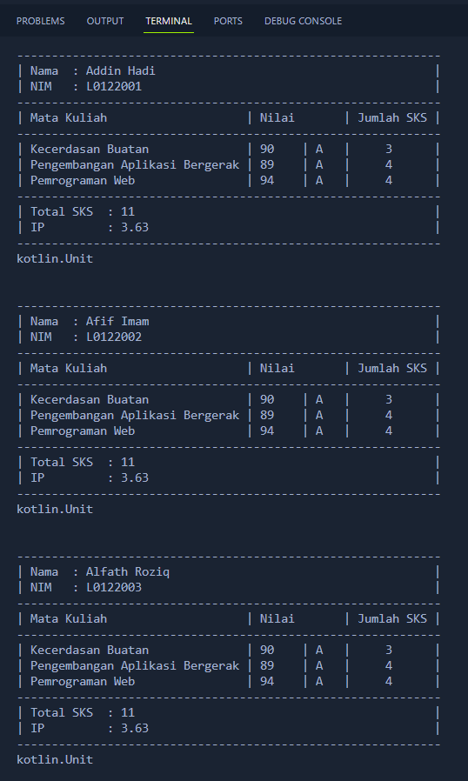

1. Penjelasan Program

Program ini merupakan program yang dibuat untuk menampilkan informasi dari masing-masing mahasiswa terkait data diri, nilai dari setiap matkul, dan kalkulasi indeks prestasi. Program ini masih bersifat statis karena nilai dari masing-masing mahasiswa masih diinputkan langsung di dalam kode program (bukan melalui user input).

1. Kesimpulan

Dengan menggunakan control flow “when” kita dapat merubah bentuk if else dengan lebih ringkas dan mudah dipahami. Dengan ini, alur dari program akan berubah melalui nilai dari sebuah variable expression.

Pada class yang memiliki sifat identik dengan class yang sudah ada, dapat diterapkan pilar OOP Inheritance. Dengan menerapkan konsep Inheritance dapat, kita dapat menghemat kode dan meminimalisir terjadinya boilerplate pada kode yang dibuat.

Interface digunakan untuk membuat sifat umum yang nantinya akan diimplementasikan oleh suatu class agar memiliki sifat tersebut. Perbedaan interface dengan abstract class yaitu pada interface suatu method atau properti tidak perlu diinisialisasi atau diberi isi.